## Создание вычисляемых полей в запросе.

Над полями запроса можно выполнять вычисления, при этом создается новое вычисляемое поле. Для его создания нужно:

* установить курсор в пустой столбец в строку **Поле**;
* для создания выражения на панели инструментов нажать кнопку  (Построить);
* в открывшемся окне **Построитель выражений** создать нужное выражение и нажать кнопку **ОК**.

Выражение для вычисляемого поля может включать имена полей таблиц и запросов, включенных в бланк данного запроса, функции, константы, знаки арифметических и логических операций. Построитель дает возможность выбрать нужные поля из таблиц и запросов, функции из списка функций. Знаки операций можно набирать с клавиатуры или нажимать соответствующие кнопки в окне **Построитель выражений**.

Например, необходимо подсчитать суммы налогов, которые должны перечислить предприятия и вывести в таблицу результата поля: наименование предприятия, наименование налога, плановая сумма.

Плановая сумма налога определяется умножением базовой суммы для расчета налога конкретного предприятия на % ставку этого налога.

Для создания такого запроса требуются таблицы ПЛАН, ПРЕДПРИЯТИЯ и НАЛОГИ. В бланк запроса необходимо вытащить поля НАИМ ПРЕД и НАИМ НАЛ, как показано на Рис. 1:

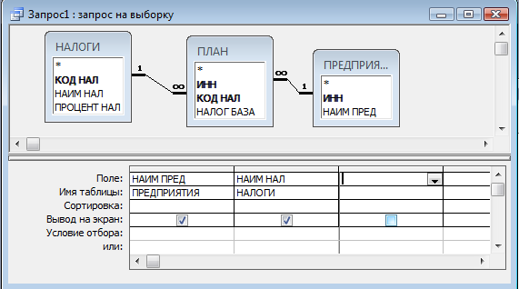

Рис. . Бланк запроса до создания вычисляемого поля.

Далее следует установить курсор в третий, пустой, столбец в строку **Поле** и вызвать **Построитель** **выражений**, в котором сформировать нужную формулу.

Выражение для вычисления формируется в верхней части окна **Построитель выражений**:

* перед выражением задать имя нового поля **Сумма налога:** (после имени поля обязательно поставить двоеточие);
* в нижней части окна слева открыть объект **Таблицы**;
* в раскрывшемся списке таблиц выбрать таблицу **ПЛАН**, содержащую поле **НАЛОГ БАЗА**, которое должно участвовать в вычислении (справа появится список полей этой таблицы);
* установить курсор на поле **НАЛОГ БАЗА** и дважды щелкнуть по нему (или выделить нужное поле и нажать кнопку **Вставить**);
* ввести с клавиатуры знак умножения * или нажать на соответствующую кнопку в окне **Построителя**;
* в списке таблиц выбрать таблицу **НАЛОГ**, содержащую поле **ПРОЦЕНТ НАЛ**, и дважды щелкнуть по нему (или выделить это поле и нажать кнопку **Вставить**);
* после формирования в верхней части окна **Построителя** выражения, показанного на Рис. 2, нажать **ОК**.

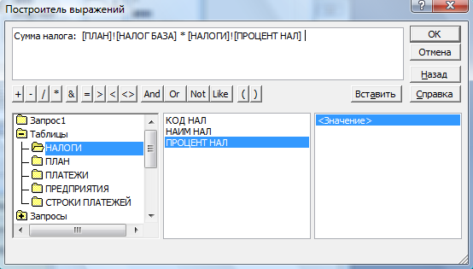

Рис. . Пример формулы для расчета суммы налогов.

**Примечание**: При создании вычисляемого поля можно использовать только поля таблиц и других запросов, которые были включены в бланк запроса при его создании.

Бланк запроса будет иметь окончательный вид:

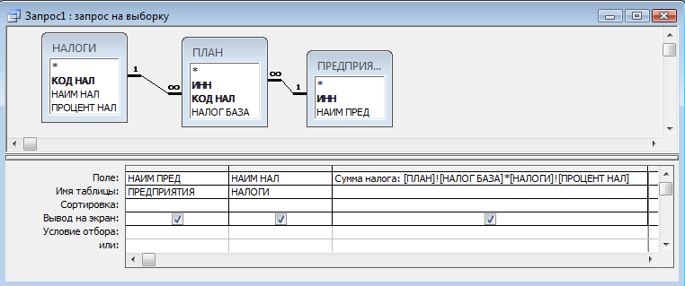

Рис. . Пример запроса с вычисляемым полем.

Для представления суммы налога в денежном формате, необходимо вызвать свойства вычисляемого поля (щелкнув правой кнопкой мыши в столбце вычисляемого поля), на вкладке **Общие** выбрать **Формат поля** и, раскрыв список, выбрать **Денежный**.

**Задание:**

Создать запрос в базе данных НАЛОГИ, который выведет следующие данные:

1. Название предприятия, название налога, % налога, базовую налогооблагаемую сумму, плановую сумму оплаты налога в евро (предусмотреть, чтобы курс евро можно было вводить с клавиатуры при выполнении запроса).(Запрос 3_1)

## Использование функций при создание вычисляемых полей в запросе.

Теперь рассмотрим применение функций в запросах.

В оперативных документах обычно используются даты. Для выполнения анализа данных по месяцам необходимо преобразовать даты в месяцы. Такие преобразования в Access можно выполнить при помощи специальных функций. Если месяц должен отображаться в числовом формате (1, 2, 3 и т.д.), то можно использовать функцию **Month**(). При необходимости вывода номера месяца в текстовом формате (01, 02, 03 и т.д.), можно использовать функцию **Format**().

Например, нужно преобразовать дату фактического платежа из таблицы ПЛАТЕЖИ в месяц в числовом и текстовом форматах. Для этого:

1. Создать новый запрос на основе таблицы ПЛАТЕЖИ.
2. В бланке запроса вывести все поля этой таблицы, кроме поля **Дата**.
3. Установить курсор в пустой столбец в строку **Поле** и вызвать **Построитель выражений**.
4. Задать имя поля **МЕСЯЦ ЧИСЛ:**.
5. Выбрать объект **Функции/Встроенные функции** категорию **Дата/время**, а затем функцию **Month**. Нажать кнопку **Вставить**. Удалить содержимое внутри скобок (сами скобки удалять нельзя) и установить там курсор.
6. Выбрать в объекте **Таблицы** таблицу ПЛАТЕЖИ, в окне полей таблицы – поле **ДАТА** и нажать кнопку **Вставить**. Получится выражение:

**МЕСЯЦ ЧИСЛ: Month([ПЛАТЕЖИ]![ДАТА])**

1. Нажать кнопку **ОК**.
2. Установить курсор в следующий пустой столбец в строку **Поле** и вызвать **Построитель выражений**.
3. Задать имя поля **МЕСЯЦ ТЕКСТ:.**
4. Выбрать объект **Функции / Встроенные функции** категорию **Текстовые**, а в ней функцию **Format**. Нажать кнопку **Вставить.** Выделить содержимое круглых скобок и удалить его, оставив курсор внутри скобок.
5. Выбрать в объекте **Таблицы** таблицу ПЛАТЕЖИ, в окне полей таблицы – поле **ДАТА** и нажать кнопку **Вставить**. Набрать с клавиатуры символ « ; » и второй аргумент функции "mm", который показывает, что надо извлечь номер месяца из даты в текстовом формате. Получится выражение:

**МЕСЯЦ ТЕКСТ: Format ([ПЛАТЕЖИ]![ДАТА]; "mmmm")**

Бланк запроса будет иметь вид:

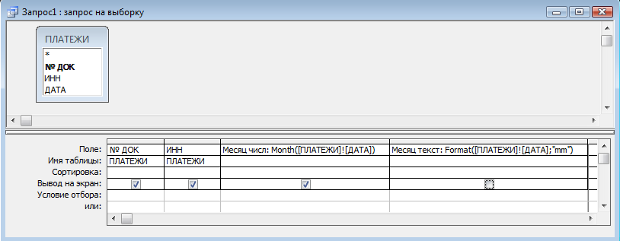

Рис. 4. Запрос для преобразования даты платежа в месяц.

**Задание:**

1. Создать запрос в базе данных НАЛОГИ, который выведет следующие данные:

Названия предприятий и названия налогов, которые предприятия оплачивали в заданном с клавиатуры месяце.(Запрос 3_2)

## Групповые операции в запросах

С помощью групповых операций можно объединять записи таблиц в группы с одинаковыми значениями указанных полей и получать обобщенные данные по группам. Формирование в группы необходимо в тех случаях, когда для групп записей требуется вычислить значение какой-либо статистической функции. Например:

* **Sum** - сумма значений некоторого поля для группы;
* **Avg** - среднее значение некоторого поля для группы;
* **Max**, **Min** - максимальное и минимальное значение поля в группе;
* **Count** - количество значений поля в группе без учета пустых значений;
* и т. д.

Результат запроса будет содержать по одной записи для каждой группы. В запрос включаются поля, по которым производится группировка, поля, для которых выполняются групповые операции, и поля для задания условий. Включение лишних полей в бланк запроса может привести к получению неправильного результата.

Для включения в бланк запроса строки **Групповая операция** необходимо нажать кнопку  на панели инструментов или выполнить команду **Вид / Групповые операции**.

Для тех полей, в разрезе которых нужно группировать записи, в этой строке должно быть установлено значение **Группировка**. Для полей, значения которых надо суммировать, среди которых надо находить среднее, максимальное и т.д., нужно выбрать соответствующую функцию. Для вычисляемых полей, в формулах которых уже используются соответствующие функции, устанавливается значение **Выражение**. Для полей, которые необходимы для задания условий, устанавливается значение **Условие**.

**Примечание:** В тех полях, которые предназначены для задания условий, не должно быть «галочки» в строке **Вывод на экран**.

Например, нужно подсчитать суммы, фактически полученные в счет оплаты налогов от каждого предприятия по каждому виду налога. Для этого:

Создать новый запрос на основе таблиц ПЛАТЕЖИ, СТРОКИ ПЛАТЕЖЕЙ, ПРЕДПРЯТИЯ и НАЛОГИ.

1. В бланк запроса поместить поля таблиц в следующей последовательности: НАИМ ПРЕД, НАИМ НАЛ, СУММА.
2. На панели инструментов нажать кнопку  для появления в бланке запроса дополнительной строки **Групповая операция**.
3. Так как надо подсчитать суммы для каждого предприятия по каждому виду налога, для полей НАИМ ПРЕД и НАИМ НАЛ в строке **Групповая операция** должно быть установлено значение **Группировка**. Для поля СУММА в строке **Групповая операция** нужно выбрать функцию **Sum.**

Бланк запроса будет иметь вид:

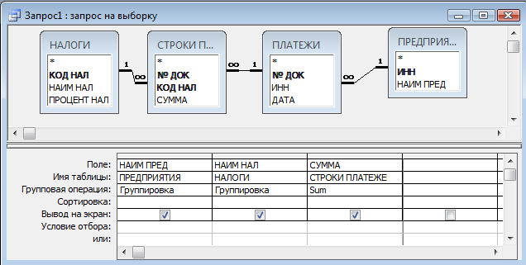

Рис. . Пример запроса с групповыми операциями.

После выполнения запроса получится следующий результат:

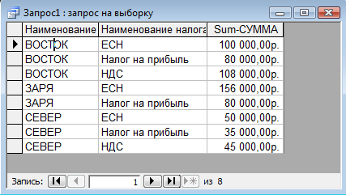

Рис. . Результат выполнения запроса с групповыми операциями.

**Задание:**

Создать запросы в базе данных НАЛОГИ, которые выводят следующие данные:

1. Названия предприятий и сумму налогов, которые предприятия оплатили в заданном с клавиатуры месяце.(запрос3_3)
2. Названия налогов и общую сумму оплаты этих налогов, полученную от всех предприятий .(запрос3_4)
3. Названия предприятий, № документа и количество видов налогов, оплаченных по каждому документу .(запрос3_5)

.